配网承载力智能体
自然语言驱动的分布式电源接入承载力评估与依据追溯
某条 10 kV 馈线还能再接入多少分布式光伏？接入之后，节点电压会不会越限，线路和配变会不会过载，反送功率和短路电流是否仍在设备能力之内，这条馈线又该被划为红区、黄区还是绿区？回答这些问题，需要把网架参数、运行曲线、已受理电源与判据口径拼成一次可复现的计算，并在给出数字的同时说清它卡在哪一条约束、还差多少裕度。
面向这一需求，我们构建了配网承载力智能体。平台以开源版 DeepSeek Harness（MIT，以下简称 Harness）为底座，把自然语言任务、专业计算核心、验收矩阵与证据链组织成一次可复核的评估：大模型负责理解与编排，OpenDSS 与 pandapower 负责数值，报告与哈希链负责依据，专业人员负责判据与结论的适用性。
智能体按下列分工组织每次评估，语义理解与数值生产在环节上分离：
大模型：理解需求、拆解任务、选择技能与引擎；
OpenDSS 与 pandapower：产生并交叉校验全部电气数值；
报告与证据链：保存计算依据、验收结果与可追溯记录；
专业人员：核定判据、确认口径、承担结论的最终判断。
项目 | 说明
版本 | V1.0（发布稿）
发布日期 | 2026 年 11 月 2 日
适用对象 | 10 kV 及以下配电网：馈线、台区、并网点
计算引擎 | OpenDSS 0.9.4（主算，三相不平衡）＋ pandapower 3.5.6（交叉校核，正序平衡）
规则包 | HC-RULES@1.0（APPROVAL-2026-002，已批准）
运行环境 | Windows 本机；底座为开源版 DeepSeek Harness（MIT）

01 痛点：为什么需要配网承载力智能体
承载力的门槛不在潮流求解本身，而在“口径一致、约束齐全、结论可追溯”。当前实践中，专业人员普遍面临六类负担：
1.1 口径混用，结论无法比较。 同样叫“电压合格”，国标是 0.90–1.10 pu，项目批准口径可能是 ±7%，公共连接点与单个用户的限值也不同。口径不随结果一起固化，两次评估的数字就没法比。本系统把判据写进规则包并绑定审批号与生效日期，换口径必须换凭证，结论失效会被明确判定。
1.2 约束取不全，容量偏大。 只校核电压、不校核热稳与反送，会得出偏乐观的可接入容量。本系统按五类约束（电压、热稳、反送、不平衡、短路）逐条校核，取各约束下的最小值作为可开放容量，并记录是哪一条先到限。
1.3 余量当总量，管理口径与物理口径混淆。 物理可开放容量是受物理约束的最大可接入量；管理可开放容量还要再叠加管理裕度与已受理容量。两者混用会直接导致答复意见出错。本系统对两个口径分别给数，并注明换算系数。
1.4 逐级叠加靠手算。 台区、10 kV 线路、主变、区域电网四级中，本级的上限未必是上级的上限，人工串接容易漏掉上级约束。本版按单算例评估，逐级计算尚未实现，这一点在报告里如实标注，不代做。
1.5 结论无法追溯。 报告里只有一个 kW 数字，追问“卡在哪个节点、裕度多少”时往往答不上来。本系统为每个结论记录场景、断面、元件、字段与数值，并生成哈希链；需要说明的是，哈希链只证明记录未被改动，不证明结论正确。
1.6 工程数值不能交给概率。 通用大模型可能生成看似合理、实则错误的容量与电压值。一旦数值由模型生成，结论就失去了可复核性。本系统规定：所有电气数值只来自引擎，模型不产生也不修改任何潮流结果。
综上，需要一种把“规则可执行—潮流求解—约束校核—容量搜索—独立复算—证据留存”组织起来的工具：数值由引擎产生，复算由独立进程执行，依据随结果一同保留，判据不满足时不出正式结论。

02 功能介绍：从自然语言任务到专业计算

2.1 功能总览
功能模块 | 能力说明
自然语言任务接入 | 通过对话提出“这条馈线还能接多少光伏、卡在哪”等需求，智能体拆解为可执行任务
多来源输入接入 | 输入包（网架表／曲线／规则／任务）、OpenDSS 算例目录、压缩包拖入，三种入口统一校验
九阶段评估流水线 | 冻结输入→校验→建案→基线潮流→约束校核→容量搜索→独立复算→报告→封存证据，每阶段留痕
容量搜索 | 0–3000 kW 区间、精度 10 kW、最多 25 次迭代；实测 FD002 用 11 次收敛
五类约束校核 | 电压、热稳、反送、不平衡、短路；逐条比对规则包限值
红黄绿分级 | 按可开放容量给出等级与主导限制因素，定位到具体元件与相位
独立复算 | 在全新目录、全新进程重跑一遍，逐项比对关键量
验收矩阵 | 9 项指标、四种判定（达标／未达标／无数据／不适用），“无数据”不等于通过
报告与证据链 | 12 章专业报告（含验收指标与业务流覆盖）＋ 哈希链与证据包

2.2 使用方式与核心流程
用户通过对话提出需求，例如“FD002 还能接多少光伏”“为什么接不了更多”“最低电压是多少”。智能体先确认算例入口、规则包版本与评估口径，条件不足时先追问，而不是带着默认假设直接出数。
底座使用开源版 DeepSeek Harness，通过自研插件 tool-hc-agent 将七项专业能力注册为 Harness 工具（引擎状态、容量评估、验收指标、交叉校核、算例分析、规则问答、业务流状态）。Harness 承担会话、模型推理与工具调度，Python 侧核心负责数值与产物，两者以单行 JSON 协议通信。
理解需求 → 确认算例与口径 → 冻结输入 → 基线潮流 → 约束校核 → 容量搜索 → 独立复算 → 生成报告 → 封存证据
运行结果用退出码区分成因：0 成功、2 输入被阻断、3 计算失败、4 验证失败、5 未过发布门禁、6 被中断、70 看门狗超时。失败不会被写成成功，缺少产物时判定为“无数据”，不会推出一个达标结论。
权限上，智能体只做只读分析与离线仿真；写设备、下发遥控、在线调节分接头、代签并网许可等动作被列入禁止清单，不属于本系统能力范围。
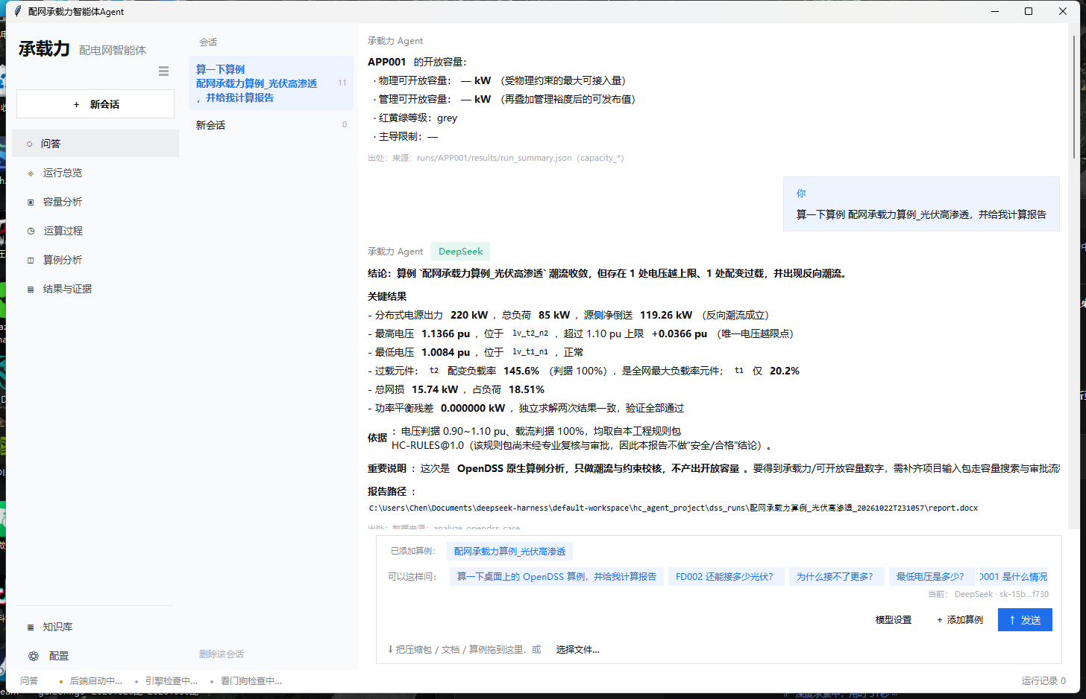
图1 配网承载力智能体问答界面（算例分析与依据展示）

03 算例演示：从容量数字到有依据的结论
以验收用算例 FD002 为例（5 节点、3 条线路、1 台配变、2 个负荷、2 组光伏）。基线潮流无越限，容量搜索结果如下：
物理可开放容量 333.984375 kW；按管理裕度换算后的管理可开放容量 270.52734375 kW（系数 0.81）。等级为绿。评估共用 11 次迭代，搜索区间收敛在 333.984375 / 339.84375 kW 之间，精度 10 kW。
绑定约束是电压越限，定位到节点 bus-lv-002 的 C 相：接入后电压 1.1008292527209553 pu，上限 1.1000000000 pu，裕度 −0.000829 pu。也就是说，这条馈线的容量不是被线路或配变卡住的，而是被末端 C 相电压卡住的 —— 这类结论直接决定整改方向是调压还是增容。
反向算例 FD001 给出的是“零”而不是“很小”：受热稳约束限制，元件 Line.line_ln_lv_001 的负载率达到 136.1645%，可开放容量为 0.0 kW；该运行基线即有 14 项越限、1 项无数据，等级不为绿。把这两种情形放在一起，是为了说明“接不了”同样是一个需要证据的结论。
另有一组 16 节点合成算例用于压力验证：物理容量 515.625 kW、管理容量 417.65625 kW，绑定约束为电压越限（bus-lv-002b 的 B 相 1.1005962 pu），3 个场景 × 12 个时间片共 420 条约束全部通过、无一项无数据，单次评估耗时约 5.6 秒。
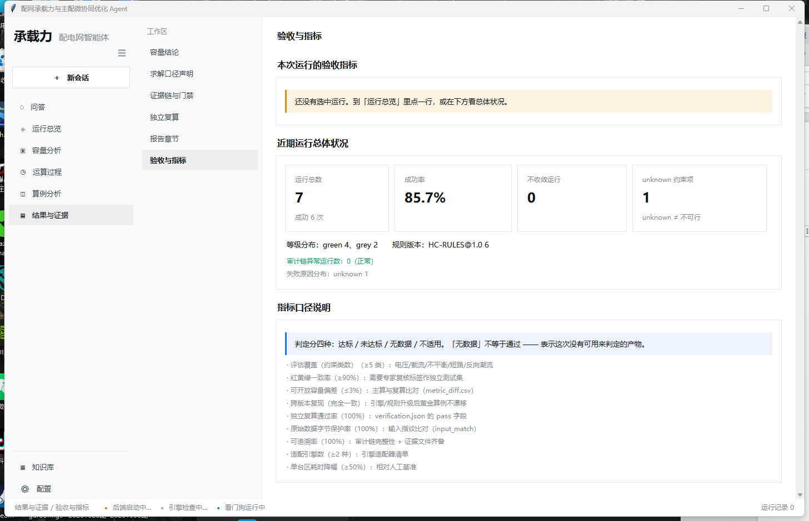
图2 验收与指标页：九项指标的口径与近期运行总体状况

04 让专业知识服务评估过程
从“这个数是多少”到“这个数意味着什么”，中间隔着判据、口径与工程经验。本系统把可固化的部分整理成三层：技能卡 17 张（每张对应一类任务的做法与边界）、技能契约 5 个（规定输入输出与失败处理）、内置知识库 31 篇（覆盖承载力定义、配网拓扑、新能源涉网要求等）。
知识条目区分“已核对”与“待核”：引用标准条款的条目注明出处，查不到出处的标注待核，不在结论里当依据使用。DL/T 2041 提出的系统级与设备级承载力区分，是本系统定义口径的直接来源。
规则包是知识里最硬的一层：五类约束各自带 standard_ref 与 failure_action，例如电压 0.90–1.10 pu 引用 GB/T 12325，超限即阻断。规则包同时带审批号与生效日期，口径变更会在下次评估时被识别为结论失效。

05 用参考算例与实际操作核验能力
计算可信度首先落实在每次评估后的独立复算：换一个全新目录、用一个全新进程重跑同一份冻结输入，逐项比对可开放容量、绑定约束、母线电压与网损。FD002 的八项比对全部一致，任一不一致即判定验证失败，结论不得发布。
其次是验收矩阵：九项指标覆盖评估覆盖度、红黄绿一致率、可开放容量偏差、跨版本复现、独立复算通过率、原始数据字节保护、可追溯率、适配引擎数、单台区耗时降幅。判定分四态，缺产物记“无数据”而不是“达标”。在 FD002 上，5 项达标、3 项因缺少专家标签等条件记为不适用、1 项无数据。
第三是双引擎交叉校核：OpenDSS 以三相不平衡方式主算，pandapower 以正序平衡方式复核，只比量级与极值，不参与容量判定。FD002 两个断面的电压极值差分别为0.001461 pu 与 0.005540 pu，网损差 0.000179 kW 与 0.219186 kW，均为 match。
最后是工程化的自检：二十个套件覆盖算例报告、验收指标、问答路由、桌面界面、会话运行时、命名规范、打包产物、业务流等，关键套件的检查项在 30–105 项之间。测试失败会被如实报告，不美化成功率。
底座本身也做了验证：在从源码构建的开源版 Harness 上，通过 patch 挂载tool-hc-agent 插件并发起真实会话，模型调用 hc_engine_status 后返回“count = 2，OpenDSS 与 pandapower”，说明工具链在底座上是通的，而不是只在本地脚本里成立。

06 效率提升：省下的是时间，收回的是专业判断

6.1 环节对比
评估环节 | 传统方式 | 配网承载力智能体
数据准备 | 人工从营销、PMS、调度、用采导出并手工对齐台账 | 输入包统一校验（字段、单位、缺失、越界），问题在开算前暴露
口径确认 | 翻标准、问同事，口径散落在个人经验里 | 规则包带审批号与生效日期，换口径即换凭证并判定旧结论失效
约束建模 | 只做电压或只做载流，凭经验取舍 | 五类约束全部编制为可执行规则，逐条校核并取最小值
容量搜索 | 手工试算几个点，外推得出结论 | 0–3000 kW 区间二分搜索，精度 10 kW，单算例约 11 次迭代
约束定位 | 知道越限，不知道卡在哪一相、裕度多少 | 定位到元件、相位与字段，给出裕度数值
复算与验收 | 人工复核，漏检与返工难以避免 | 全新目录＋全新进程自动复算，九项验收四态判定
报告与追溯 | 整理 Word，依据与数字对不上 | 12 章报告＋证据索引＋哈希链，结论可逐项回链

6.2 效率提升的四个维度
场景处理效率。 传统做法：一次面对一个算例、一种工况，换一个断面重来一遍。智能体方式：多场景多断面一次批量求解（FD016 一次跑 3 场景 × 12 断面），取最不利断面作为结论依据。
工具操作效率。 传统做法：在表格、脚本、仿真软件之间来回搬数。智能体方式：输入统一接入、求解与提取自动完成，人只需要确认口径与判据。
经验复用效率。 传统做法：口径与整改思路依赖个人，换人换批次质量就波动。智能体方式：规则、技能卡与整改建议库固化下来，同一问题给出同一套判据。
结果复核效率。 传统做法：逐项人工核对，容易被“看起来合理”的数字放过。智能体方式：独立复算与验收矩阵常开，缺产物就记无数据，不给出未经核验的结论。
与四个维度相伴的是角色变化：从逐次操作工具，转向维护口径与验收标准、处理异常与失败场景、审核关键工程结果。

6.3 效率的本质是分工
智能体想减少的是准备文件、反复试算、拼报告和找依据的负担，把可固化的部分交给程序；判据的采用、边界条件的确认、结论能不能对外说，仍然由专业人员把关。效率来自分工，不来自让模型替人做判断。

07 使用范围与后续计划
当前版本面向 Windows 本机单人使用：模型推理通过联网服务完成，OpenDSS 与 pandapower 在本机计算，不连接生产系统、不写入任何现场设备。适用范围为 10 kV 及以下配电网的馈线、台区与并网点评估。
业务链的覆盖情况如实说明：数据准备、约束建模、计算、分级、接入判断、整改建议与动态重跑已有实现或部分实现；结果发布与公示尚未实现，逐级（台区→线路→主变→区域）计算尚未实现，谐波、电压波动与继电保护适应性三类约束尚未纳入，工单流转与答复意见书出具也不在本版范围内。上述缺口已在报告与问答中标注为“未实现”，不代做。
后续计划按优先级推进：一是逐级承载力与上级约束的串接规则；二是改造措施的定量校核（改完能提升多少、代价多大）；三是发布口径与对外表格（需依据省公司规范，不自行设定阈值）；四是变更检测与版本对比，说明“哪次变化导致等级改变”。
每一项结论都应当说明所用模型、工况与依据。智能体提供分析辅助，工程判据的采用和结论的最终判断，由专业人员确认。

